**ДОСУГ, ПОСВЯЩЕННЫЙ ДНЮ ЗНАНИЙ,**

**«1 СЕНТЯБРЯ В ДЕТСКОМ САДУ»**

**«А ВОТ И МЫ!» В РАЗНОВОЗРАСТНОЙ ГРУППЕ**

**«СОЛНЫШКО»**

**Цель**: создание благоприятного климата в группе.  
**Задачи:**  
• Развитие творческих способностей;  
• Обучение действовать в команде;  
• Расширение представлений о празднике 1 сентября.

**Ход мероприятия:**

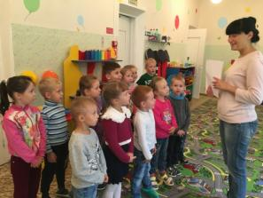

**Воспитатель:** Здравствуйте, дорогие ребята. Мы рады видеть вас снова в стенах любимого детского сада. Сегодня наш праздник посвящен 1 сентября. Ребят, а вы знаете, что ж это за день такой?  
**Дети:** Это день знаний.  
**Воспитатель:** Да правильно. Хоть мы с вами и не в школе, у нас с вами тоже начинается новый учебный год. Отправимся с вами в страну «Знаний», где каждый день будем узнавать что – то новое. Согласны ребята?  
Дети: да.  
**Воспитатель:** Для того, чтобы отправится в волшебную страну, нам нужно произнести волшебные слова.

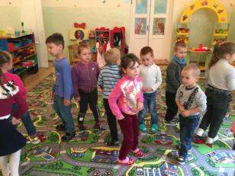  
«Вокруг себя ты повернись, в стране волшебной очутись»

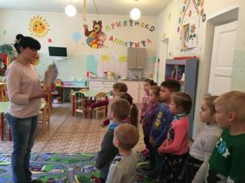  
**Воспитатель:** В стране мы с вами очутились. Ребят, а что вы видите? («номера станции»)  
**Дети:** Цифры. 1,2,3,4,5.  
**Воспитатель:** Правильно, с какой цифры мы начнем?  
**Дети:** 1.

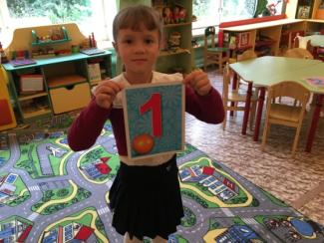

**Станция 1 «Приветствие».**  
**Воспитатель:** Я вам сейчас буду зачитывать строчку, а вы будете её продолжать:

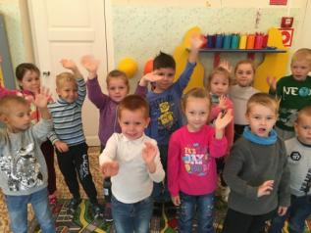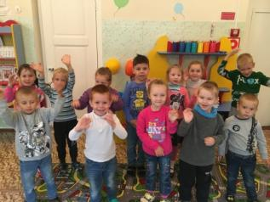  
**Игра «Привет»**  
- Когда встречаем мы рассвет,  
Мы говорим ему … (Привет)  
-С улыбкой солнце дарит свет,  
Нам посылая свой … (привет)  
- При встрече через много лет  
Вы крикнете друзьям … (привет)  
И улыбнутся вам в ответ  
От слова доброго … (привет)  
- И вы запомните совет  
Дарите всем друзьям … (привет)  
Давайте дружно все в ответ  
Друг другу скажем мы … Привет!

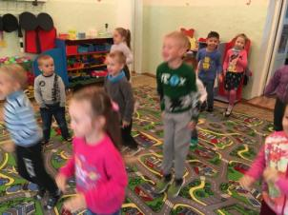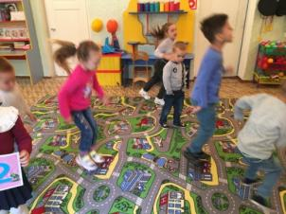  
**Воспитатель**: Молодцы ребята. А сейчас до станции 2, мы с вами должны доскакать как зайчики.

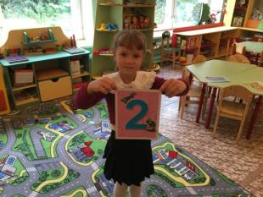

**Станция 2. «Угадай мелодию»**

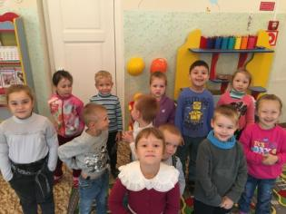  
**Воспитатель**: А на этой станции предлагают нам угадать мелодию *(дети могут не только угадывать, но и танцевать под отрывок).* Список песен:  
1. Антошка - муз. В.Шаинского, сл. Ю.Энтина

2. Буратино - сл. Ю.Энтина, муз.А.Рыбникова -   
3. Два веселых гуся - украинская народная песня,  
4. Песенка Винни-Пуха - сл. Б.Заходер, муз. М.Вайнберг  
5. Песенка Кота Леопольда (Кручу, кручу, кручу педали) - сл. А. Хайт, муз. Б.Савельев

6. Песенка Красной Шапочки (Если долго, долго, долго) - сл. Ю.Михайлова, муз. А.Рыбниковa

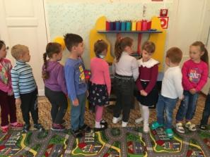

**Воспитатель**: До станции 3 нам нужно дойти на пяточках.

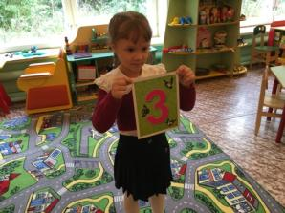  
**Станция 3 « Мы сильные ребята»** Ребят, а для того чтобы весь день было хорошее настроение по утрам необходимо делать … зарядку!

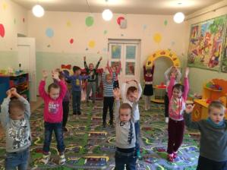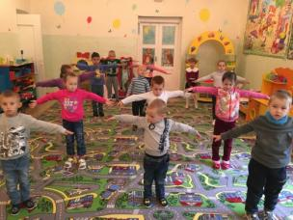

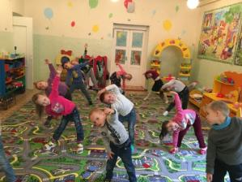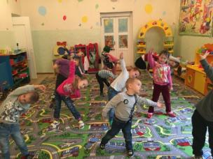  
**Музыкальная физкультминутка «Чударики»**

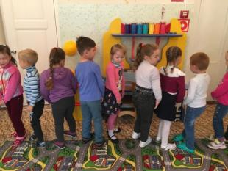

**Воспитатель**: Молодцы ребята, мы с вами можем двигаться дальше. До станции 4 нам нужно дойти паровозиком, друг за другом.

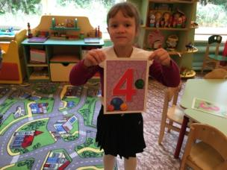  
**Станция 4 «Угадай?»**

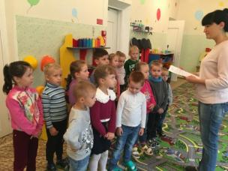

(загадки)  
Ждали маму с молоком,  
А пустили волка в дом…  
Кем же были эти  
Маленькие дети?  
*(Семеро козлят)*И зайчонок, и волчица -  
Все бегут к нему лечиться.  
*(Доктор Айболит)*Носик круглый пятачком,  
Хвостик маленький крючком.  
Братья дружные те были,  
Злого волка победили.  
Вы ответь мне, ребята,  
Эти братья …   
*(Поросята)*На сметане он мешен.  
На окошке он стужен.  
Он от бабушки ушел,  
Он от дедушки ушел.  
От лесных зверей удрал,  
На обед лисе попал.  
*(Колобок)*

Маленькая девочка  
По лесу идет.  
Бабушке в корзинке  
Пирожки несет,  
За кустами прячется  
Очень страшный зверь  
Кто же эта девочка?  
Отвечай теперь!   
*(Красная Шапочка)*

Посадили ее в землю глубоко,  
Оказалось вытащить очень нелегко.  
Ох, засела крепко  
В доброй сказке …  
*(Репка)*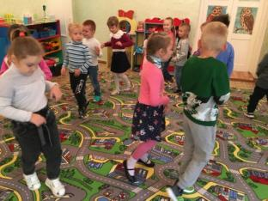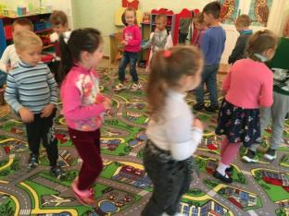  
**Воспитатель**: Теперь ребята нам нужно дойти до станции 5 как мышки на носочках.

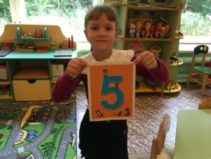  
**Станция 5 «Творческий уголок»**  
*(Детям предлагается краски, карандаши, фломастеры листы бумаги, заранее разложены на столах).*  
**Воспитатель**: Ребят скажите, а какой сегодня день еще разок?   
**Дети:** 1 сентября, праздник.   
**Беседа: « 1 сентября»**  
План:  
1. Что это за праздник?;  
2. Атрибуты праздника;  
3. Как он относиться к детскому саду? (начало учебного года).  
Воспитатель: молодцы. А на этой станции нам с вами предстоит изобразить этот праздник. Согласны?  
**Дети:** да!

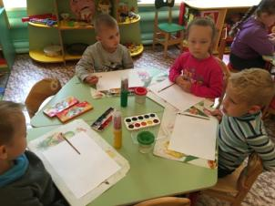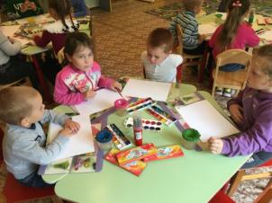

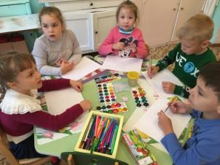

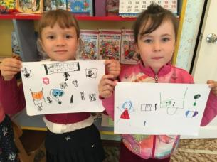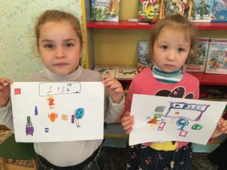  
*(Свободное рисование.)*  
**Воспитатель:** как все-таки интересно у нас получилось, но нам пора возвращаться в группу.

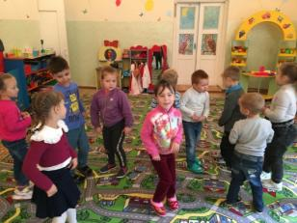  
«Вокруг себя ты повернись, в группу к себе ты возвратись»  
**Воспитатель:** Ребята вам понравилось?  
**Дети:** да!  
Воспитатель: будем еще путешествовать в волшебную страну, узнавать много нового?  
**Дети:** да!